3

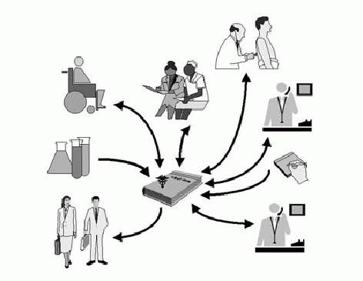

Realizado por:

Ana Duarte Nº13281

Marcelo Ferreira Nº13272

Fernando Costa Nº13274

**Trabalho Prático**

**Licenciatura em Informática Médica**

**REGISTO CLÍNICO ELETRÓNICO / ARMAZENAMENTO E ACESSO A DADOS / ANÁLISE E PROJETO DE SISTEMAS**

**Ano Letivo 2017/2018**

**INSTITUTO POLITÉCNICO DO CAVADO E DO AVE**

**ESCOLA SUPERIOR DE TECNOLOGIA**

clínica fam

**Sistemas de gestão de clínicas**

***Índice***

3

4

Introdução……………………………………………………………………………......

Conclusões……………………………………………………………………………BiBibliografia………………..…………………………………………………………

***Introdução***

Este trabalho realizou-se no âmbito das unidades curriculares Registo Clínico Eletrónico, Armazenamento e Acesso a Dados e Análise e Projeto de Sistemas com a necessidade de implementar um sistema de gestão de uma clínica.

Este projeto tem como objetivo a criação de uma aplicação informáticas para suporte e apoio na operação e gestão de unidades clínicas, de diagnóstico e hospitalares, entre outras, devido ao aumento desta utilização no setor da saúde em Portugal. Assim, segundo as nossas experiências pessoais

clínica fam

A implementação de um sistema de gestão clínica tem como finalidade

***Diagramas e descrição de casos de uso***

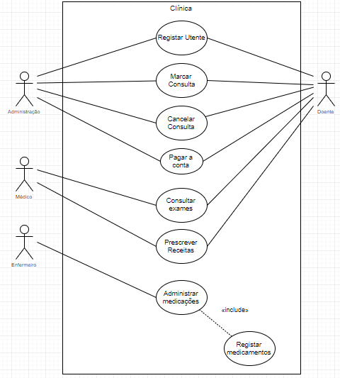

Caso de Uso 1: Registar Utente

* Ator Principal: Administrativo
* Ator Secundário: Doente
* Objetivo: Registar os dados de um doente a fim de o poder contactar caso seja necessário.
* Pré-requisitos: É necessário que o doente possua um número de utente.
* Ativador: Este processo é iniciado assim que chegue um doente à clínica.
* Relacionamento: Registar o doente caso seja a primeira vez. RF7.
* Fluxo normal dos eventos: O administrativo pede os dados ao doente e insere no programa. O sistema vai guardar essa informação numa base de dados.

Caso de Uso 2: Cancelar Consulta

* Ator Principal: Administrativo
* Objetivo: Cancelar uma consulta marcada.
* Pré-requisitos: É necessário que a consulta esteja marcada.
* Ativador: Este processo é iniciado quando um doente deseja cancelar uma consulta.
* Relacionamento: Caso o doente queira cancelar uma consulta tem de contactar um administrativo para fazê-lo. RF12.
* Fluxo normal dos eventos: O doente decide cancelar uma consulta e o sistema irá elimina-la do calendário de consultas.

Caso de Uso 3: Marcar Consulta

* Ator Principal: Administrativo/ Doente
* Objetivo: Marcar uma consulta para certo dia.
* Pré-requisitos: É necessário o doente estar registado na clínica e haver vaga no calendário.
* Ativador: Este processo é iniciado quando um doente deseja marcar uma consulta.
* Relacionamento: Caso o doente queira marcar uma consulta pode marca-la ou contactar um administrativo para fazê-lo. RF12.
* Fluxo normal dos eventos: O doente decide cancelar uma consulta e o sistema irá elimina-la do calendário de consultas.

Caso de Uso 4: Pagar a conta

* Ator Principal: Administrativo
* Ator Secundário: Doente
* Objetivo: O doente paga a conta da consulta ou exame.
* Pré-requisitos: Tem de haver uma consulta ou exame marcado.
* Ativador: Quando o doente se dirige ao administrativo no fim da consulta para a pagar.
* Relacionamento:
* Fluxo normal dos eventos:

Caso de Uso 5: Consultar Exames

* Ator Principal: Médico
* Ator Secundário: Doente
* Objetivo: O doente e o médico pretendem ver exames feitos no momento.
* Pré-requisitos: O médico ter acesso ao processo clínico do doente.
* Ativador: Este processo é iniciado quando o doente faz o exame e o médico no momento a seguir visualiza o resultado.
* Relacionamento: Ver exame após o doente o ter feito. RF13.
* Fluxo normal dos eventos: O doente tem um exame marcado. Depois de o realizar o sistema entrega o exame para o computador do médico e ele pode vê-lo.

Caso de Uso 6: Prescrever receitas

* Ator Principal: Médico
* Ator Secundário: Doente
* Objetivo: O doente e o médico pretendem ver exames feitos no momento.
* Pré-requisitos: O médico ter acesso ao processo clínico do doente.
* Ativador: Este processo é iniciado quando o doente faz o exame e o médico no momento a seguir visualiza o resultado.
* Relacionamento: Ver exame após o doente o ter feito. RF13.
* Fluxo normal dos eventos: O doente tem um exame marcado. Depois de o realizar o sistema entrega o exame para o computador do médico e ele pode vê-lo.

Caso de Uso 7: Administrar Medicações

* Ator Principal: Enfermeiro
* Objetivo:
* Pré-requisitos:
* Ativador:
* Relacionamento:
* Fluxo normal dos eventos:

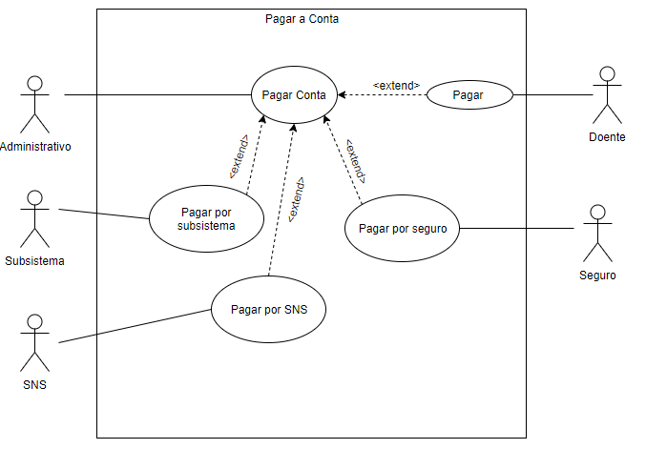

***Levantamento de Requisitos: RF e RNF***

Requisitos Funcionais:

RF1 - Existe uma área administrativa, uma de enfermagem e uma de profissional de saúde, sendo estas distintas.

RF2 - Cada utilizador só opera numa área de cada vez.

RF3 - Tem de se procurar o doente pelo seu número de utente, que por sua vez interliga ao SNS para recolher a informação necessária.

RF4 - Uma receita tem sempre um doente.

RF5 - Uma receita é sempre criada numa consulta ou num pedido de prescrição crónica.

RF6 - Existe uma lista diária das consultas/exames.

RF7 - Registar o doente caso seja a primeira vez.

RF8 - O doente no fim da consulta recebe uma mensagem com a prescrição, email ou em papel se preferir.

RF9 - Um dia antes da consulta o doente recebe uma mensagem e um email a relembrar.

RF10 - O médico entra no sistema com a sua cédula

RF11 - Caso o doente queira cancelar uma consulta tem de contactar um administrativo para fazê-lo.

RF12 - Caso o doente queira marcar uma consulta pode marca-la ou contactar um administrativo para fazê-lo.

RF13 - O médico pode ver o exame após o doente o ter feito.

RF14 - Saber o nome do administrativo que fez a marcação de uma consulta.

RF15 - Cada médico tem um gabinete para si.

RF16 - É possível alterar a data da consulta com justificação do motivo.

RF17 - Cada enfermeiro pode efetuar vários tratamentos e cada tratamento pode ter vários enfermeiros.

RF18 - O médico durante a consulta pode pedir opinião a outros médicos (Auxiliar).

RF19 - A clínica tem as seguintes especialidades: Cardiologia, Ginecologia, Pediatria, Medicina Geral e Familiar, Oftalmologia e Ortopedia.

RF20 - Cada médico só tem uma especialidade.

RF21 - Em cada consulta podem ser ou não prescritos medicamentos, exames ou tratamentos ao doente.

RF22 - Cada médico pode ter uma ou várias consultas.

RF23 - O doente pode ter várias consultas.

RF24 - Cada Administrativo ou Enfermeiro tem uma password e um número de acesso.

RF25 - Um doente pode ter consultas de enfermagem se tiver tratamentos para fazer.

RF26 - Uma marcação para um doente só pode ser efetuada por um administrativo e cada administrativo pode fazer várias marcações.

RF27 – O médico na consulta pode prescrever cirurgias para o doente.

Requisitos não funcionais:

RNF1- No login o funcionário administrativo ou enfermeiro insere o número de acesso e a sua password.

RNF2- Existe um processo diário que mostra todas as consultas/exames.

RNF3- Processo que envia a prescrição por mensagem e email caso o utente não pedir em papel.

RNF4- Processo que envia uma mensagem e email um dia antes da consulta.

RNF5- Aconselhar o doente a estar 15 min antes da hora da consulta.

RNF6- Num novo registo de doente necessita-se do Nome do utente; NºUtente SNS; Morada; Telemóvel; Data de Nascimento; Subsistema; Email; NºCC.

RNF7- Processo de pesquisa e recolha dos dados do utente através do SNS.

***Diagrama de atividades***

* 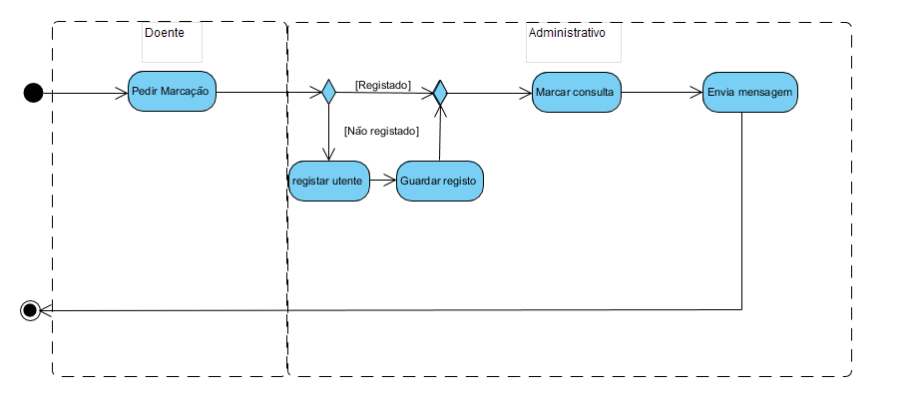Marcação de consultas
* 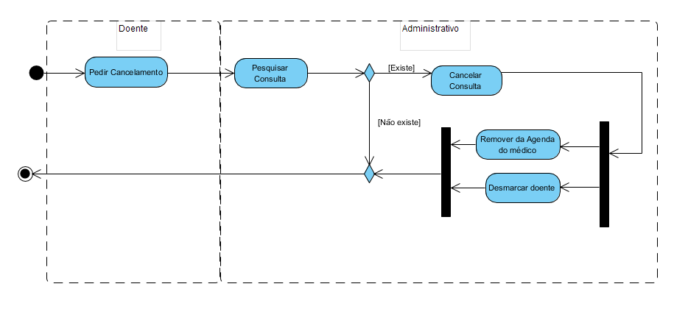Cancelamento de consultas

***Máquinas de estados***

* Estado de consulta 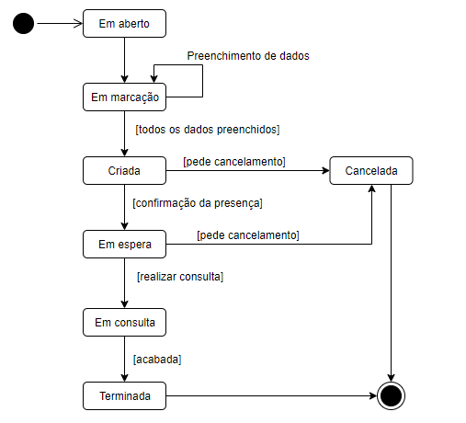
* 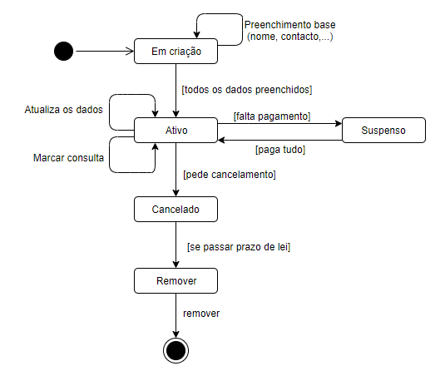Estado de registo

***Conclusão***

***Bibliografia***